Ilhéus, 06 de abril de 2026.
CI.68/26
Exmo. Sr. Augusto Cesar Porto Ribeiro
Presidente da Câmara Municipal de Ilhéus

Senhor Presidente,
Cumprimentando-o, sirvo-me deste para informar a ausência deste Presidente na Sessão Ordinária, no dia 06 de maio do corrente mês, por motivo de estar no distrito de UNA

Atenciosamente
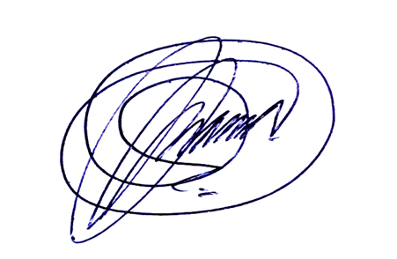

AUGUSTO CESAR PORTO
VEREADOR/PP

CÂMARA MUNICIPAL DE ILHEÚS, ESTADO DA BAHIA, EM 06 DE ABRIL 2026.

____________________________________________________________________________________
__________________________________________________________________________________

